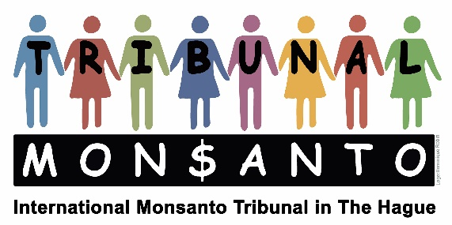

Stichting/Foundation Monsanto Tribunal(ANBI)
Marnixkade 111 H
NL-1015 ZL Amsterdam
Tel.: ++31-6 28 45 17 62
www.monsanto-tribunal.org
stichting@monsanto-tribunal.org
Triodos Bank: NL48 TRIO 0390 9546 67

Notulen van de bestuursvergadering van de Stichting Monsanto Tribunaal

Amsterdam 12 januari 2016

Aanwezig:
Gerindo Kartadinata, voorzitter
René Lehnherr, penningmeester

Orde van de dag:

- Stichtingswerk
- Begroting 2016
- Jaarverslag 2015

Bespreking:
- Na de opening van de vergadering stelde Gerindo Kartadinata Penningmeester René Lehnherr voor zich voor 2016 naast zijn functie als coördinator zich vooral op het vinden van het benodigde geld voor het tribunaal te concentreren. Daarna vond een uitgebreid discussie plaats over de verschillende methodes het tribunaal te financieren.
- Tijdens de zitting wordt de door René Lehnherr voorbereidde begroting 2016 voorgesteld. Het bestuur nam de begroting aan
- Gerindo Kartadinata stelde het jaarverslag 2015 voor. Het bestuur ging hiermee akkoord.

Nadat niemand van de aanwezigen nog vragen of opmerkingen had, werd de vergadering door de voorzitter met een dankwoord besloten.

Gerindo Kartadinata René Lehnherr
Voorzitter penningmeester

